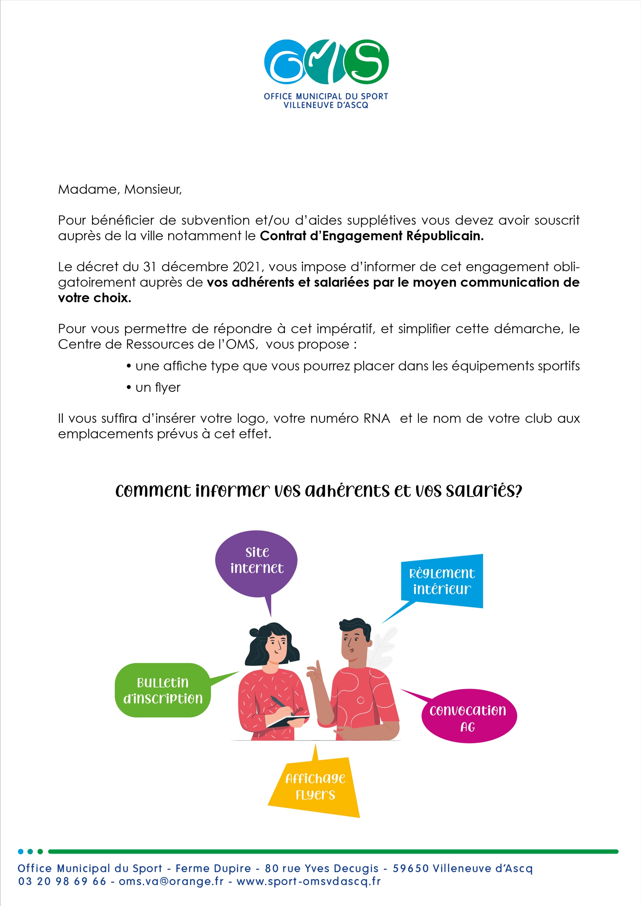

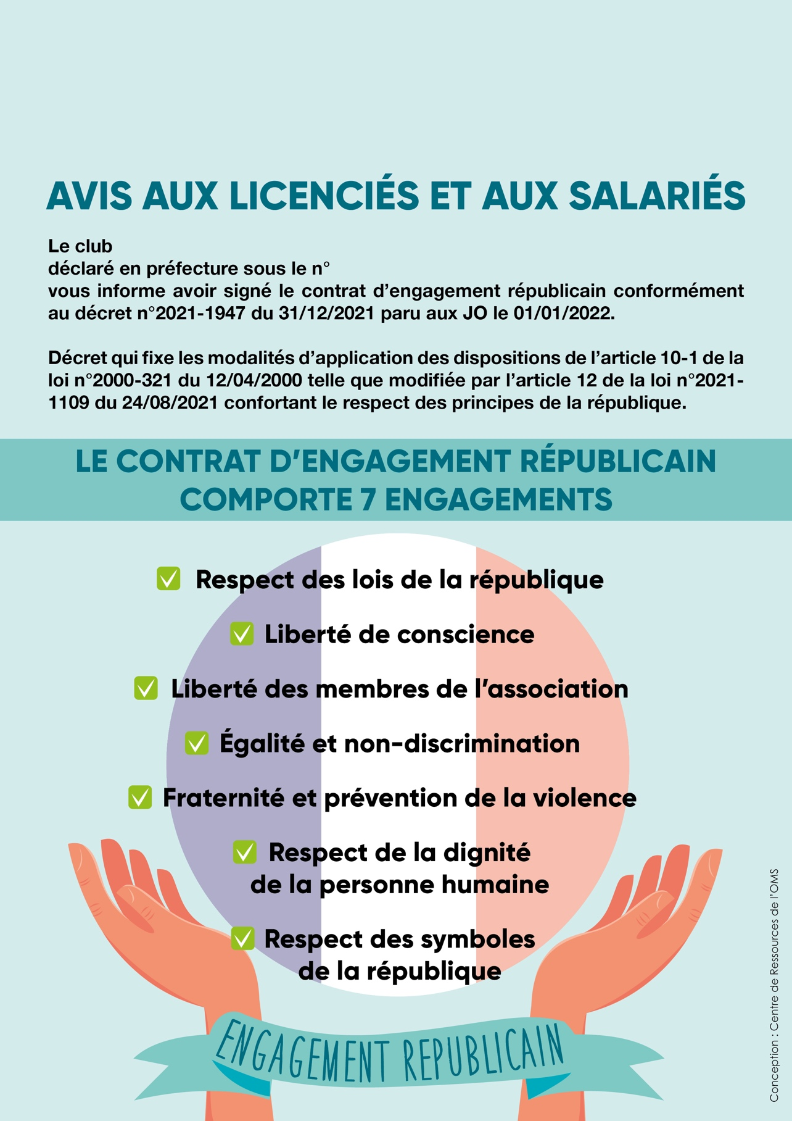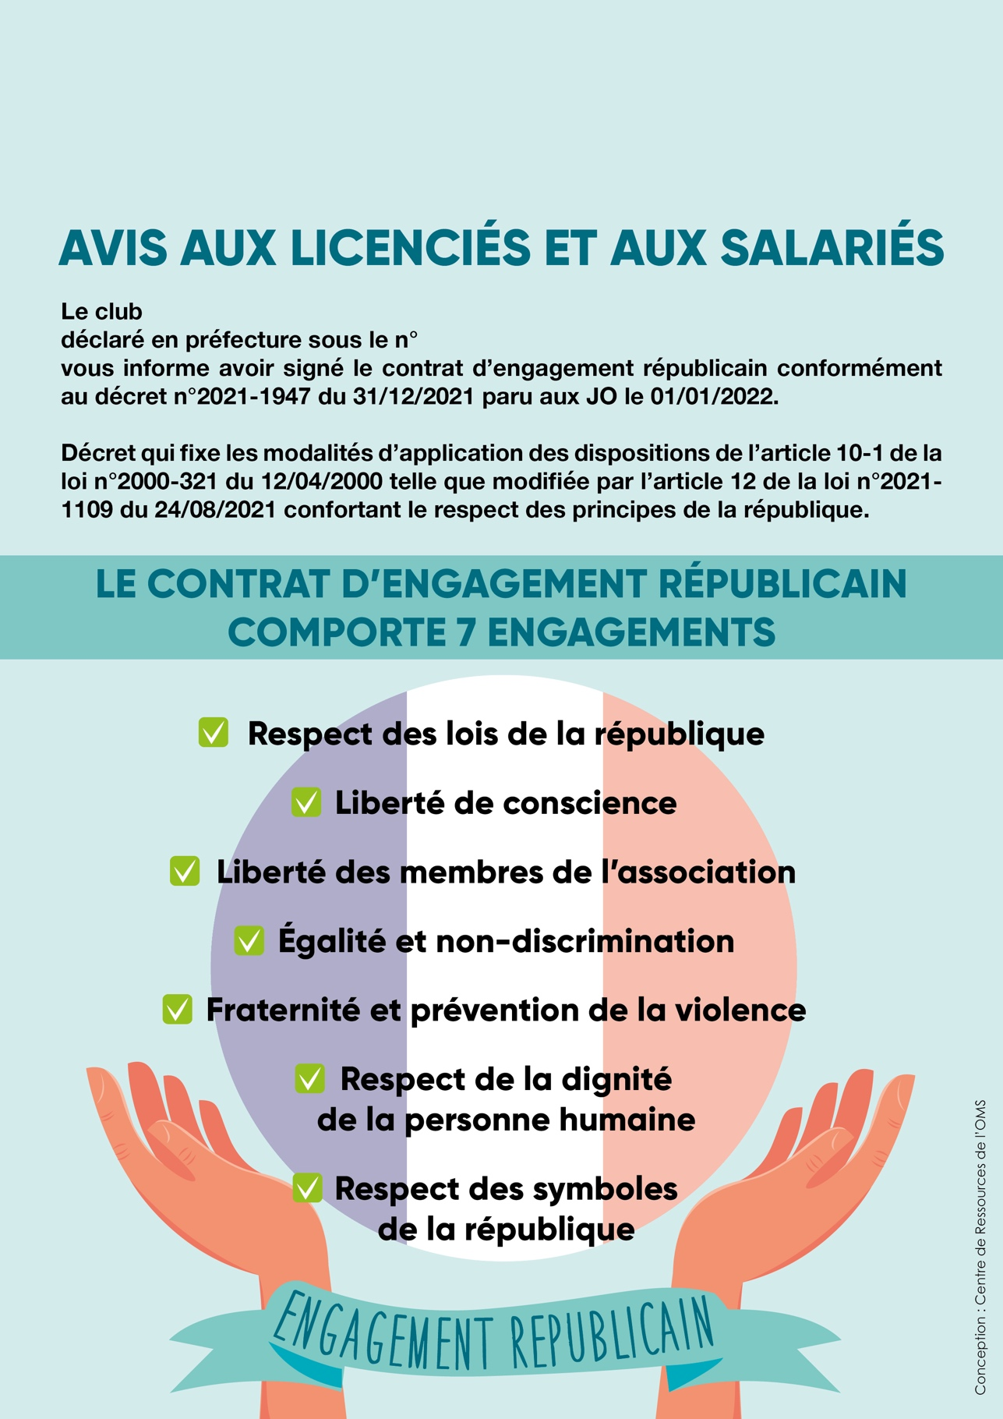

**(Numéro de préfecture ici)**

**(Numéro de préfecture ici)**

**(intitulé de votre club ici)**

**(intitulé de votre club ici)**